JavaScript CursoEmVideo

Modulo A – Aula 1
Introdução, o que o javascript é capas de fazer

Modulo A – Aula 2
Historia do javascript (após estudar JavaScript, tem outras tecnologias ou seja um conjuto de bibliotecas que utilizam o JS em sua essência como o jQuery, o Angular, React, Vue, Electron, Ionic e Cordova)

Modulo A – Aula 3
Livros recomendados = JavaScript o guia definitivo, JavaScript guia do programador
Guia de referencia mozilla MDN (developer.mozilla.org)

Modulo A – Aula 4
Ensinado falado sobre html, css e js

Modulo B – Aula 5
Tipos primitivos de dados
number = 2 4.5 -12 -8.3 0.1 32 (tem dois tipos primitivos internos o NaN e o Infinity)
boolean = true false
string = “google” ‘java’ `Ana`
null =
undefined =
object = (tipo primitivo interno Array)
function =

typeof = comando que informa qual o tipo de dado informado

Modulo B – Aula 6
ex003
Number.parseInt(n) = converte a string ‘n’ para inteiro
Number.parseFloat(n) = converte a string ‘n’ para real
Number(n) = o JS identifica se vai converter a string ‘n’ para inteiro ou real
String(n) = converte o que esta em ‘n’ para string (mais utilizado que o debaixo)
n.toString() = converte o que esta em ‘n’ para string

> nome = 'Junior'
'Junior'
> idade = 20
20
> nota = 6.5
6.5
> 'O aluno ' + nome + ' de ' + idade + ' anos tirou a nota ' + nota
'O aluno Junior de 20 anos tirou a nota 6.5'
> `O aluno ${nome} com ${idade} anos tirou a nota ${nota}`
'O aluno Junior com 20 anos tirou a nota 6.5'

Ao invés de se utilizar varias variáveis dentro de cada ‘aspas’ utiliza-se o TemplateStrings sendo um PlaceHolder que é colocar as variáveis dentro de cifrão seguido de chaves ${var} que por sua vez fica junto da frase dentro de `crase`.

let s = ‘JavaScript’
s.length = o comando length após a variável informa quantos caracteres a string tem
s.toUpperCase() = o comando toUpperCase coloca tudo para letra MAIÚSCULA
s.toLowerCase() = o comando toLowerCase coloca tudo para letra minúscula

ex004
document.write = escreva no documento como no exercício
document.writeln = tambem escreve no documento saltando espaço da linha de cima

UTILIZANDO O NODE
let n1 = 123.4
n1.toFixed(2) = nesse caso coloca duas casas decimais após a virgula
n1.toFixed(2).replace(‘.’ , ‘,’) = troca o ponto por virgula deixando a variável com 123,4
n1.toLocaleString('pr-BR', {style: 'currency', currency: 'BRL'}) = coloca o R$123.4
se substituir o BRL por USD, EUR, coloca como sendo dólar ou euro

Modulo B – Aula 7
Operadores
Em uma equação primeiro é executado os operadores aritméticos, depois os relacionais, lógicos e por ultimo os ternários.
aritméticos = são operadores binários, ou seja precisa de dois operandos
5 + 2 = 7 adição
5 – 2 = 3 subtração
5 * 2 = 10 multiplicação
5 / 2 = 2.5 divisão
5 % 2 = 1 é o resto da divisão de 5/2
5 ** 2 = 25 potenciação
atribuição = n+= n-= n++ ++n --n n--

Modulo B – Aula 8
relacionais = > maior, < menor, >= maior ou igual, <= menor ou igual, == igual, != diferente, === estritamente igual, !== estritamente diferente, o resultado desses operadores sempre será boleano
lógicos = ! negação, && conjunção ‘e’, || disjunção ‘ou’, primeiro executa o ‘não’, depois o ‘e’ e por ultimo ou ‘ou’
ternários = ? : então “teste ? Verdadeiro : falso”

Modulo C – Aula 9
DOM = Modelo de objetos para documentos (conjunto de objetos dentro do navegador que vai dar acesso aos componentes internos do web-site)
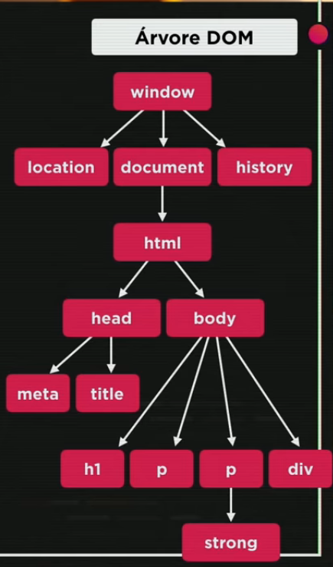
Todo componente que aparece na arvore DOM é um elemento que pode ser selecionado por Marca (getElementsByTagName())
por ID (getElementById())
por Name (getElementsByName())
por Classe (getElementsByClassName())
sempre após a utilização do comando document.
No caso dos elementos por Marca, Name ou Classe como podem ser utilizados para mais de um elemento se coloca colchetes [informando o elemento] após o ()
por Seletor (que é o CSS) (querySelector()) ou (querySelectorAll()) dá pra se usar no lugar dos getElement em navegadores mais recentes.
Modulo C – Aula 10 – ex006
Eventos é tudo que pode acontecer com algum elemento, por exemplo eventos de mouse, como:
mouseenter = quando o mouse entra dentro do elemento
mouseout = quando o mouse sai do elemento
mousemove = quando move o mouse dentro do elemento
mousedonw = quando clica e segura
mouseup = quando solta o clic
click = quando aperta e solta rapidamente
Para mais eventos procura no google por javascript DOM event list e vai no site da MDN
Funções = são blocos entre chaves {} que é um conjunto de códigos que vai acontecer apenas quando algum evento ocorrer
Ex: function ação (parametros) {
}

Para disparar um evento de click por exemplo dentro do html, digita on e escolhe o evento que se quer disparar na frente do elemento id, como onclick=’clicar’, onmouseenter=’entrar’, onmouseout=’sair’, que por sua vez dentro de “” ele vai chamar o nome da ação que se quer executar.
Agora ao invés de se utilizar esses comandos dentro do html pode-se utilizar dentro do JS utilizando eventos listener como o addEventListener(‘click’, clicar), addEventListener(‘mouseenter’, entrar), addEventListener(‘mouseout’, sair)

Modulo D – Aula 11 – ex008 a 10
Condições
If = condição simples
else = condição composta

Modulo D – Aula 12 – ex011 e 12
Condições
eles if = condições aninhada
ex013
switch(expressão) {case valor1, case valor2, case valor3, …} = condição múltipla é uma expressão que tem um bloco relacionado, ou seja tem um abre e fecha de chaves {} e nesse caso não serve muito para intervalos de valores como o if/else e sim para utilizar valores fixos tendo a possibilidade não apenas do sim ou não já que tem a possibilidade de se utilizar mais valores sendo eles fixos, porém, nesse caso se utiliza o default ao invés do else, ou seja se nenhum dos case for satisfeitos fará o default. Outra coisa dentro de cada (bloco) ou seja cada case se deve utilizar o comando break no final do comando.

Modulo D – Aula 13
Iniciando o Site

Modulo D – Aula 14
Dando forma ao site
https://www.pexels.com/pt-br/ site para pegar imagens gratuitas
Criando site de hora do dia

Modulo D – Aula 15
Criando site de interatividade com idade

